Нужно написать своего рода письмо - отчет по английскому языку.
Задание ниже
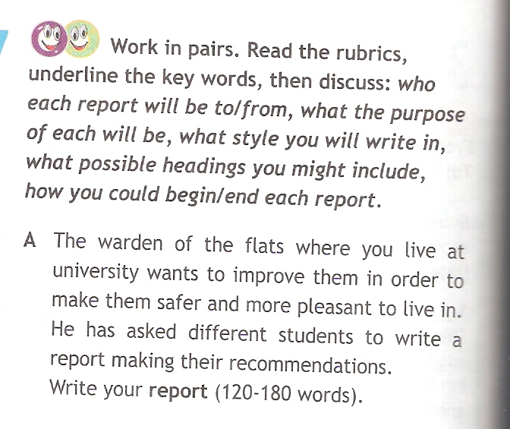

План написания (пункты) ниже
